Звіт
до лабораторної роботи №1
з дисципліни “Бази даних та інформаційні системи”
Тема: Ознайомлення з системами керування базами даних (СКБД) на прикладі PostgreSQL
Мета: Ознайомитися із базовими можливостями PostgreSQL як реляційної системи керування базами даних, закріплення теоретичних знань із основ реляційної моделі даних, створення та модифікація баз даних, а також виконання базових операцій SQL.
Виконав: Щербань Дмитро
Посилання на репозиторій: https://github.com/xxex1/DB_IS_Shcherban
Хід роботи:
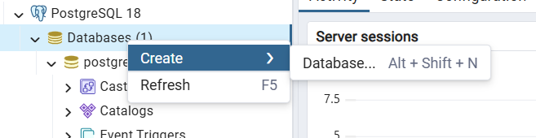
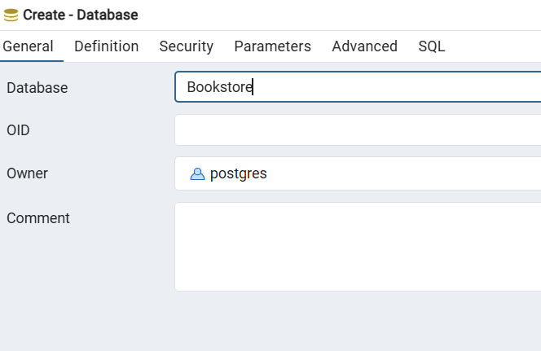
Рисунок 1-2. Створюю базу даних відповідно до варіанту 18
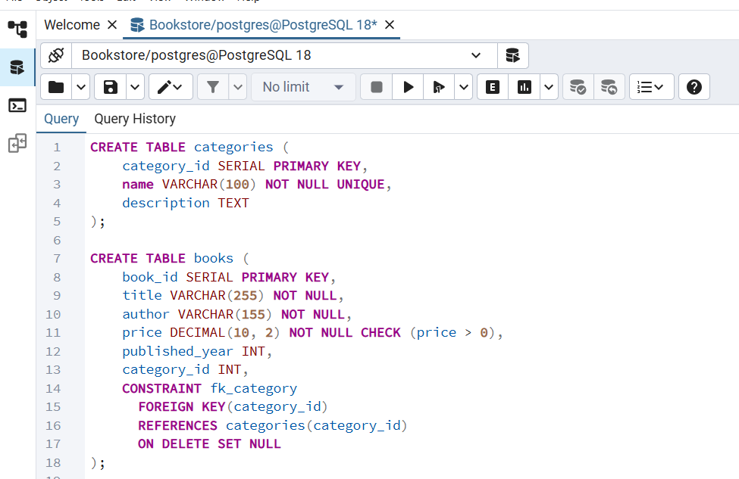
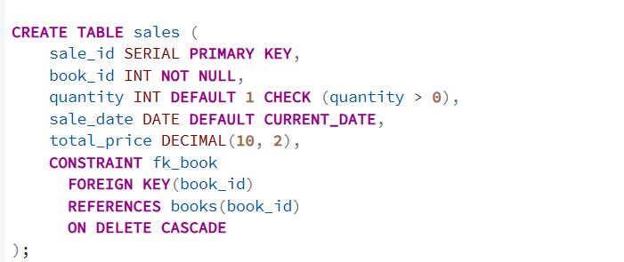
Рисунок 3-4. У інструменті запитів створюю таблиці для бази даних відповідно до варіанту. Налаштовую зв’язки між таблицями (ключі)
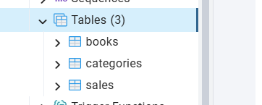
Рисунок 5. Таблиці були успішно створені
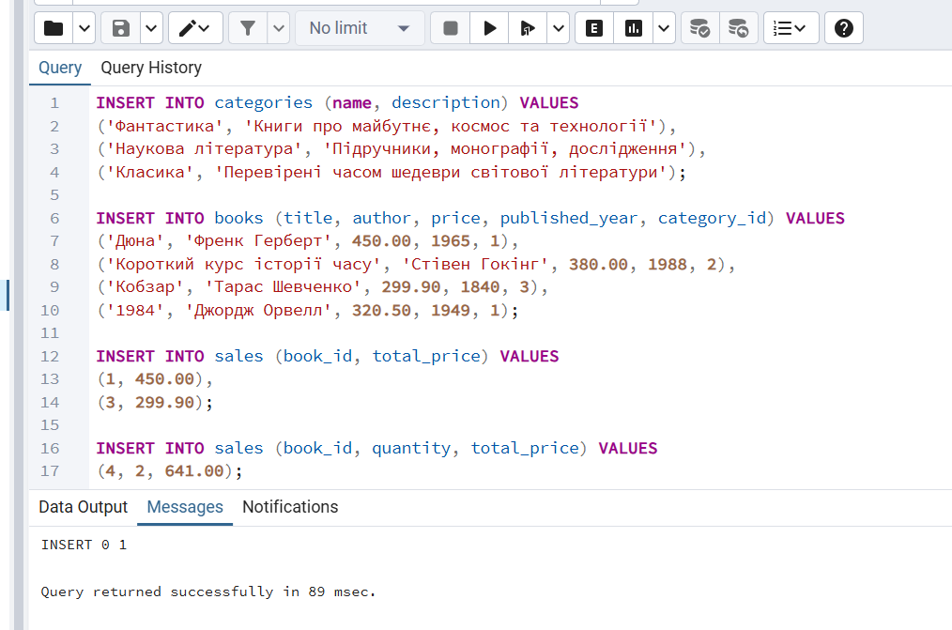
Рисунок 6. Вставляю початкові дані
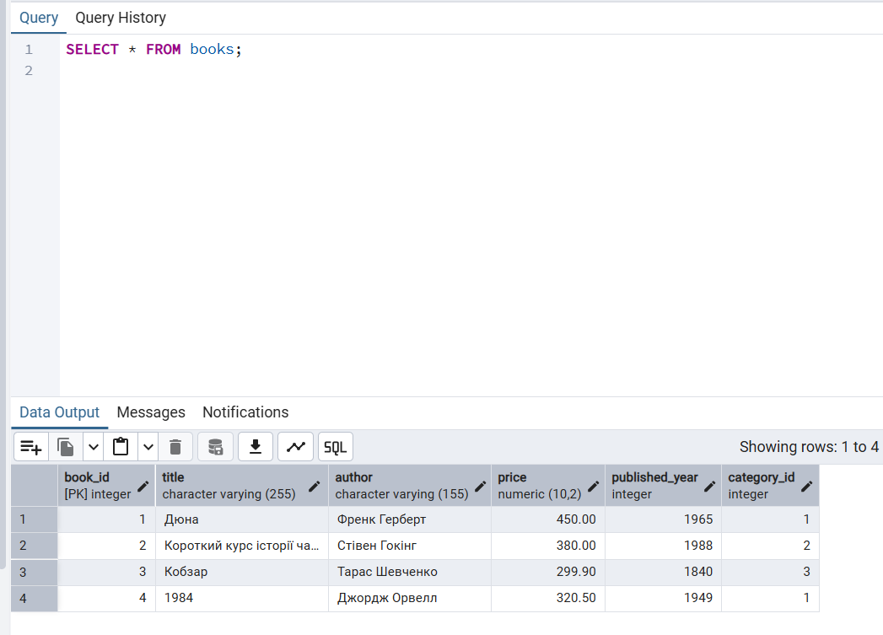
Рисунок 7. Перевіряю через запит дані
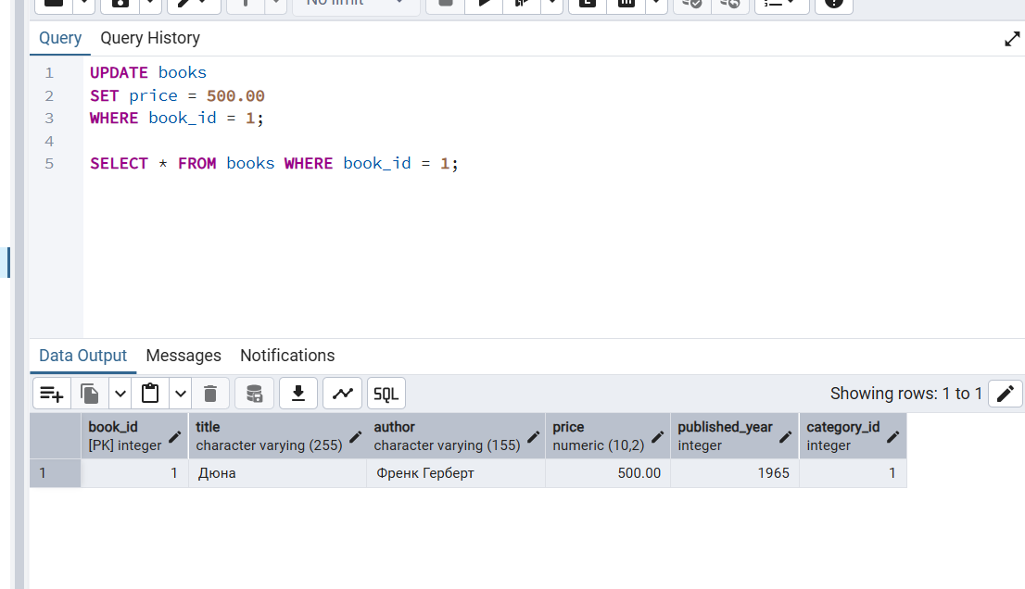
Рисунок 8. Оновлюю дані у таблиці
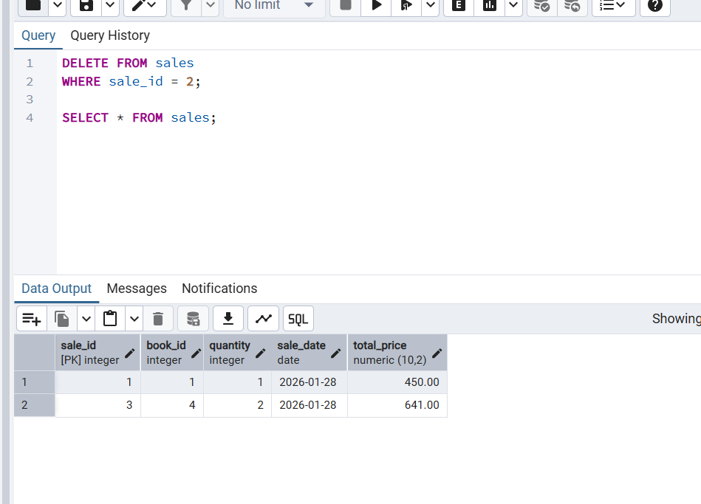
Рисунок 9. Видаляю дані
Висновок
Під час виконання даної лабораторної роботи було успішно опановано базові можливості реляційної СКБД PostgreSQL та закріплено теоретичні знання щодо побудови реляційних моделей даних. У процесі роботи було спроектовано та створено базу даних для книжкового магазину відповідно до варіанту, що включала розробку структури таблиць для категорій, книг та продажів із чітким визначенням первинних і зовнішніх ключів для забезпечення зв’язків між ними. Окрім налаштування архітектури, було відпрацьовано практичні навички маніпулювання даними за допомогою SQL-запитів, а саме успішно виконано операції вставки початкових значень, вибірки інформації для перевірки, оновлення існуючих записів та видалення елементів. Таким чином, було повністю досягнуто мети роботи, що підтвердило функціональність створеної бази даних та готовність до вирішення складніших завдань з проектування інформаційних систем.

